Sana:______________
Fan: Tasviriy san’at

Mavzu: Tasviri san’at turlari
Ta’limiy maqsad: O’quvchilarni tasviriy san’at turlari bilan tanishtirish. Tevarak-atrofdagi borliq va hodisalarni, ulardagi go‘zallikni ko‘ra bilish va idrok etishga, narsa va hodisalarning tuzilishi, shakli, rangi, o‘lchovlarini farqlay olishga o‘rgatish;
Tarbiyaviy maqsad: Narsa va buyumlarni, atrofni go‘zalligi haqidagi tushunchalarni shakllantirish.
Rivojlantiruvchi maqsad: o’quvchilar e’tiborini tasviriy san’at turlari orqali tabiatning o’ziga xos go‘zalligiga, ranglarning turli – tumanligiga qaratishi va ularda estetik idrokini tarbiyalash, his eta olishni o’rgatish.
Jihozi: Darlik, Tarsviriy san’at turlariga doir ko’rgazmalar, rasmlar, qalamlar, rasm daftari.
Darsning borishi:
I.Tashkiliy qism.
1. O’quvchilar bilan salomlashish, sinf o‘quvchilarini davomadi va salomatligini nazorat qilish.
2. “Erta tongda ob-havo qanday bo‘lmoqda? Osmon qanday rangda?” ekanligini so’rash.
3. Kuz fasli va tabiatdagi ranglar o‘zgarishi haqida o‘quvchilar bilan suhbat.
Aqliy hujum.
O’quvchilar aytingchi hozir qaysi fasl?
O’quvchilar “Kuz” deb javob beradilar.
O’qituvchi doskaga “Kuz” so‘zini katta qilib yozadi va o‘quvchilarga murojaat qiladi.

Bu fasl haqida nima deya olasiz?
Oltin kuz
Kuz Go‘zal fasl
Yig’im-terim fasli

O’quvchilar javoblari umumlashtiriladi.
Darslik bilan tanishtirish.
III.Yangi mavzu bayoni
-Bolajonlar biz bugun sizlar bilan tasviriy san’at turlari bilan tanishib olamiz.
Rangtasvir
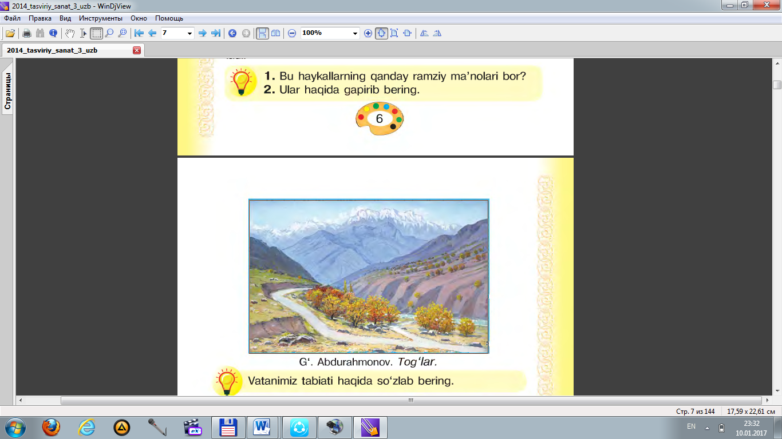
Rangtasvir kompozitsiyasi mashg‘ulotlari, asosan, tevarak-atrofdagi hayotni aks ettiruvchi mavzularda, shuningdek adabiy asarlar, ertak, hikoya syujetlari asosida rasm ishlashga asoslanadi. O‘quvchilar darslarning bu turida rasmni xayoldan va tasavvurdan ishlaydilar.
Tasviriy san’atning haykaltaroshlik turi ham bor. Haykaltaroshlik mashg‘ulotlari boshlang‘ich sinfda ko‘proq o‘rganiladi. CHunki aynan haykaltaroshlik mashg‘ulotlarida o‘quvchilar qo‘llarining mayda materikasini rivojlantirish, sensor rivojlanishlari uchun muhim asos vazifasini o‘taydi.

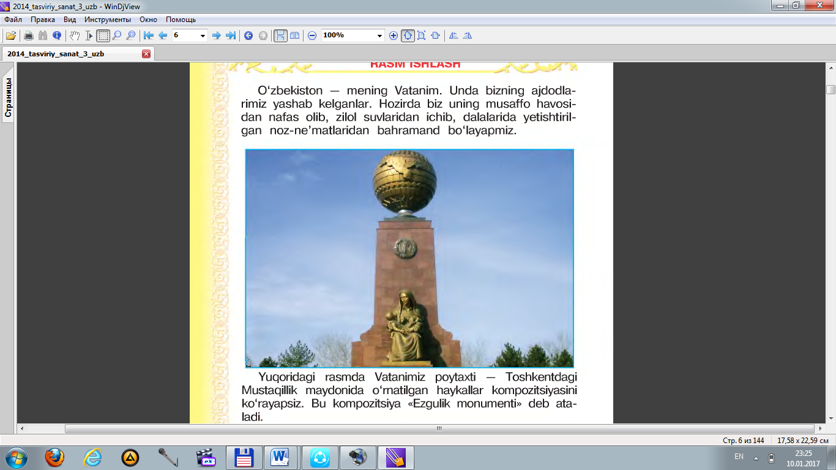

Tasviriy san’at ta’limining barcha turlarida grafika (qalamtasvir) yo‘nalishidagi mashg‘ulotlar bajariladi. Chunki tasviriy faoliyatda uning dastlabki bosqichlari bajariladi, shuning uchun grafika (qalamtasvir) badiiy ijodning barcha turlarining asosi hisoblanadi.
IV.Mustahkamlash
Savol javob uyushtiriladi.
- Bolajonlar, tasviriy san’atda biz nimalarni o’rganar ekanmiz?
- Tasviriy san’atning qanday turlari bilan tanishdingiz?
- Rangtasvir haqida nimalar deya olasiz?
- Grafika o’zi nima?
V.Baholash
Darsda faol qatnashgan o‘quvchilar rag’batlantiriladi.

VI.Uyga vazifa.
O’tilganlarni o’rganib kelish.

Sana:______________
Fan: Tasviriy san’at

Mavzu: Qish mavzusida rasm ishlash
Ta’limiy maqsad: O’quvchilarni “Qish” mavzusida rasm ishlashga orgatish. Tevarak-atrofdagi borliq va hodisalarni, ulardagi go‘zallikni ko‘ra bilish va idrok etishga o‘rgatish;
Tarbiyaviy maqsad: Oquv qurollaridan to’g’ri foydalanishga o’rgatish.
Rivojlantiruvchi maqsad: o’quvchilar e’tiborini qish manzarasi orqali tabiatning o’ziga xos go‘zalligiga, ranglarning turli – tumanligiga qaratishi va ularda estetik idrokini tarbiyalash, his eta olishni o’rgatish.
Jihozi: Darlik, Qish manzarasiga doir k’rgazmalar, rasmlar, qalamlar, rasm daftari, bo’yoq.
Darsning borishi:
I.Tashkiliy qism.
1. O’quvchilar bilan salomlashish, sinf o‘quvchilarini davomadi va salomatligini nazorat qilish.
2. “O‘zbekiston ya’ni Farg‘ona shahrida erta tongda obu havo qanday bo‘lmoqda? Osmon qanday rangda?” ekanligini so’rash.
3. Qish fasli va tabiatdagi ranglar o‘zgarishi haqida o‘quvchilar bilan suhbat.
Aqliy hujum.
O’quvchilar aytingchi hozir qaysi fasl?
O’quvchilar “Qish” deb javob beradilar.
O’qituvchi doskaga “Qish” so‘zini katta qilib yozadi va o’quvchilardan klaster usulida qish fasli haqida qanday tushunchalarga ega ekanliklari so’raladi.

Bu fasl haqida nima deya olasiz?
Sovuq
Qish Oppoq fasl
Yangi yil bayrami

O’quvchilar javoblari umumlashtiriladi.
III.Yangi mavzu bayoni
-Bolajonlar biz bugun sizlar bilan tasviriy san’at “Qish” mavzusida rasm ishlaymiz. Buning uchun bizga qora qalam, o’chrg’ich, va bo’yoq kerak bo’ladi.
Qora qalam yordamida rasmning birinchi qismini chizib olamiz.
O‘quvchilarga “Qish” manzarasi rasmini chizish tartibi tushuntiriladi.
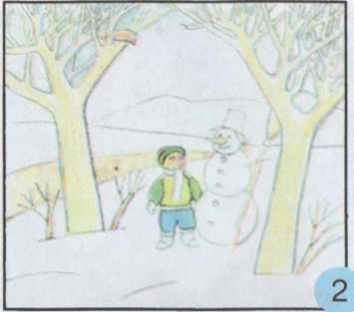
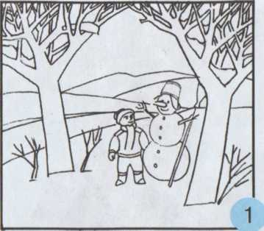

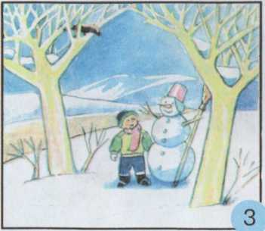
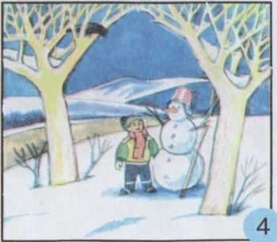

Amaliy topshiriq: Kuzatganlaringiz asosida qish manzarasi rasmini ishlang.
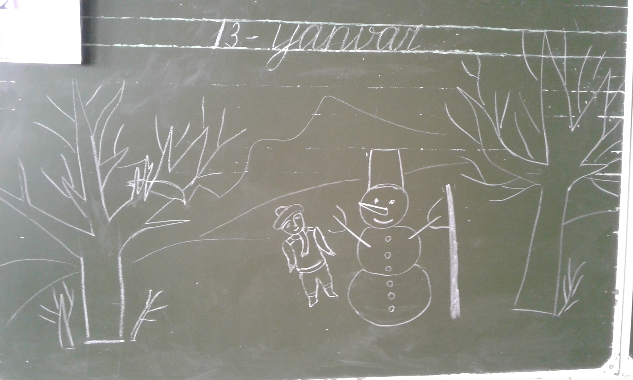

IV.Mustahkamlash
O’quvchilar chizgan rasmlarni nazorat qilib baholanadi va ulardan “Bilaman”, “Bilishni xohlayman”, “Bilib oldim” so‘zlariga javob olib darsni yakunlanadi.

V.Baholash
Darsda yaxshi rasm chizgan va faol qatnashgan o‘quvchilar baholanadi.
VI.Uyga vazifa.
Sinfda bosh lag an ishingizni nihoyasiga yetkazing.

O’IBDO’ _________ O. Xolmatova

Sana:______________
Fan: Tasviriy san’at

Mavzu: Xo’tik haykalini ishlash.
Ta’limiy maqsad: O’quvchilarni “Xo’tik” haykalini ishlashga o’rgatish. Tevarak-atrofdagi borliq va hodisalarni, ulardagi go‘zallikni ko‘ra bilish va idrok etishga o‘rgatish;
Tarbiyaviy maqsad: Uy hayvolarini parvarish qilishga, mehribonlik ko’rsatishga o’rgatish.
Rivojlantiruvchi maqsad: o’quvchilarning bilim, konikma va malakalarini rivojlantirish.
Jihozi: Darlik, rasmlar, plastilin va steklar.
Darsning borishi:
I.Tashkiliy qism.
1. O’quvchilar bilan salomlashish, sinf o‘quvchilarini davomadi va salomatligini nazorat qilish.
- 2. “O’zbekiston ya’ni Farg‘ona shahrida erta tongda ob-havo qanday bo’lmoqda? Osmon qanday rangda?” ekanligini so’rash.
- Otilgan mavzuni takrorlash:
O’quvchilarning uyda yakunlab kelgan ishlari tekshiriladi va baholanadi.

III.Yangi mavzu bayoni
Nasriddin Afandi haqida o‘quvchilar bilan suhbat.
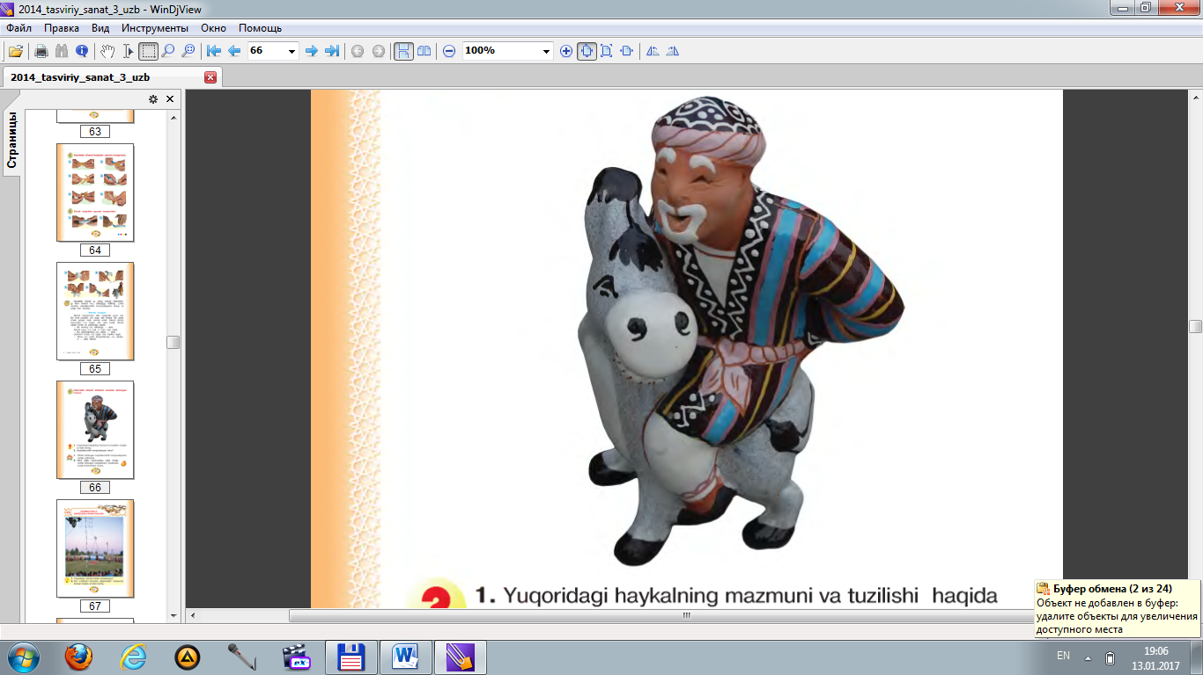-Bolalardan Nasriddin Afandining latifalaridan so’raladi. O’quvchilar o’zlari bilgan latifalardan aytadilar.
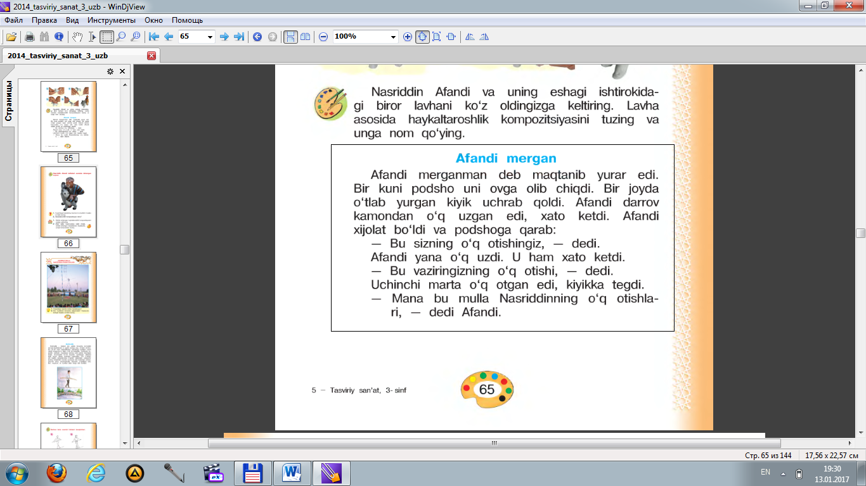

-Bolajonlar siz avval toychoq haykalchasini ishlagan edingiz. Uni qanday ishlagan bo’lsangiz xo’tik haykalchasini ham shunday ishlaysiz.
O’quvchilarga “Xo’tik” haykalini yasash tartibi tushuntiriladi.
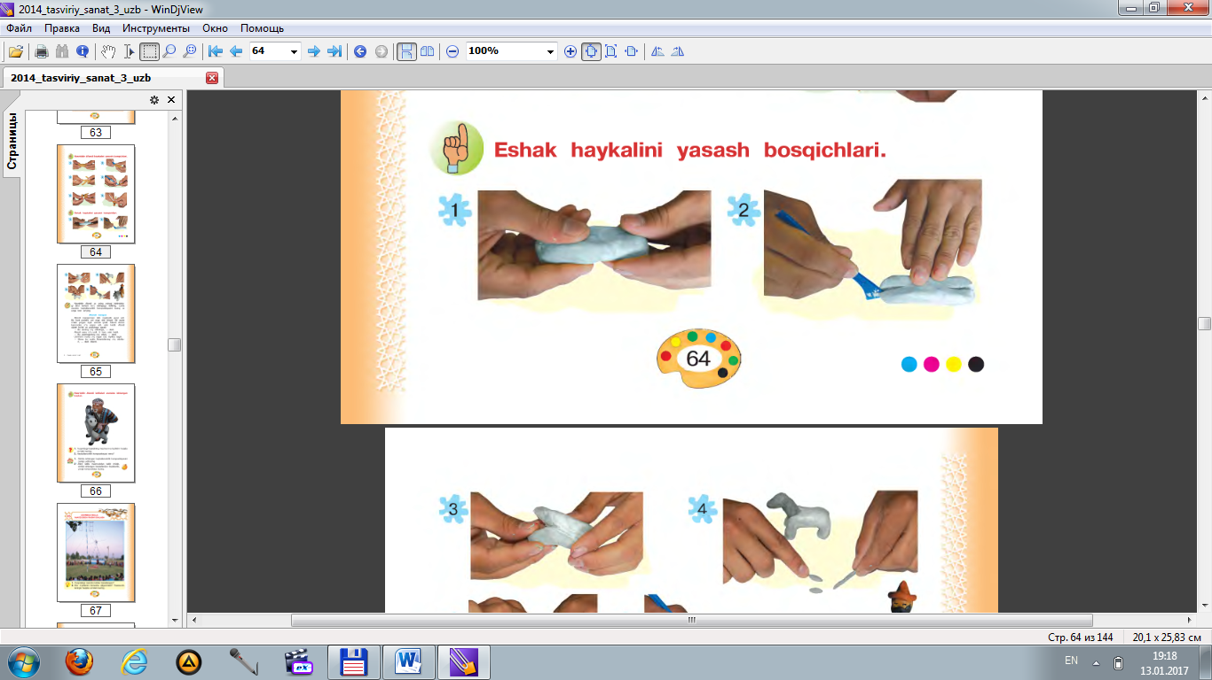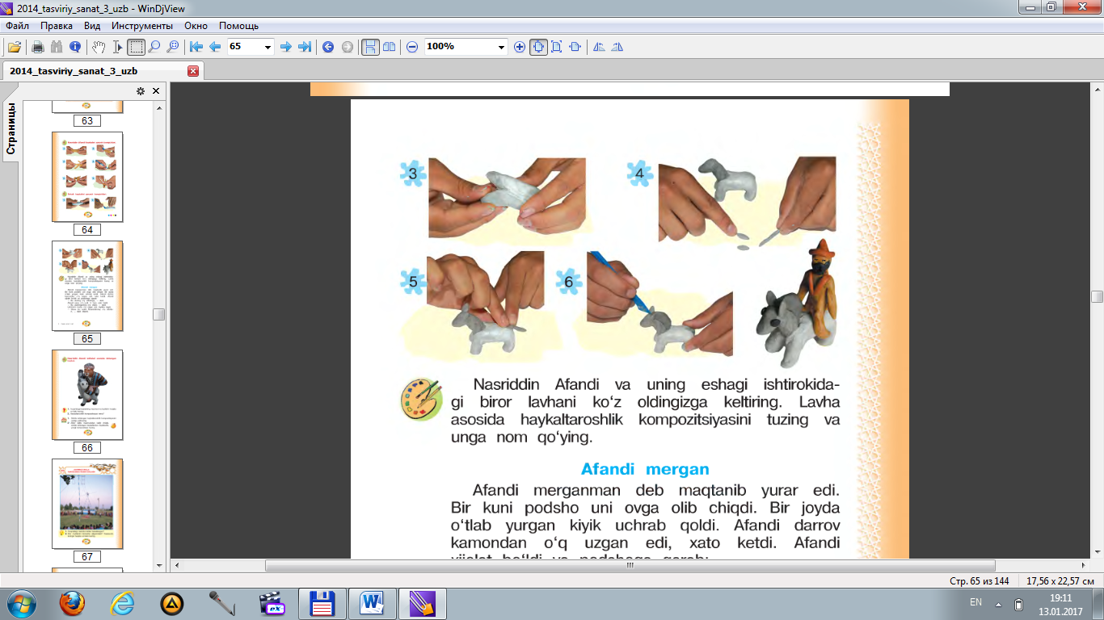

Amaliy topshiriq: Kuzatganlaringiz asosida haykalni yasang.

IV.Mustahkamlash
O’quvchilar chizgan rasmlarni nazorat qilib baholanadi va ulardan “Bilaman”, “Bilishni xohlayman”, “Bilib oldim” so‘zlariga javob olib darsni yakunlanadi.

V.Baholash
Darsda haykalni yaxshi ishlagan va faol qatnashgan o’quvchilar baholanadi.

VI.Uyga vazifa.
Sinfda boshlag an ishingizni nihoyasiga yetkazing.

O’IBDO’ _________ O. Xolmatova

Sana:______________
Fan: Tasviriy san’at

Mavzu: Yelkanli qayiqcha rasmini ishlash.
Ta’limiy maqsad: O’quvchilarni yelkanli qayiqcha rasmini ishlashga o’rgatish. Tevarak-atrofdagi borliq va hodisalarni, ulardagi go‘zallikni ko‘ra bilish va idrok etishga o‘rgatish;
Tarbiyaviy maqsad: O’quvchilarga estetik tarbiya berish.
Rivojlantiruvchi maqsad: o’quvchilarning bilim, konikma va malakalarini rivojlantirish.
Jihozi: Darslik, mavzuga doir k’rgazmalar, rasmlar, qalamlar, rasm daftari, bo’yoq.

Darsning borishi:
I.Ta shkiliy qism.
1. O’quvchilar bilan salomlashish, sinf o‘quvchilarini davomadi va salomatligini nazorat qilish.
2. Erta tongda ob-havo qanday bo’lmoqda? Osmon qanday rangda?” ekanligini so’rash.
- Otilgan mavzuni takrorlash:
O’quvchilarning uyda yakunlab kelgan ishlari tekshiriladi va baholanadi.
Yangi o’rganib kelgan latifalari tinglanadi.

III.Yangi mavzu bayoni
-Bolajonlar biz bugun yelkanli qayiqcha rasmini ishlashni o’rganamiz.
O’quvchilarga “Yelkanli qayiqcha” rasmini ishlash tartibi tushuntiriladi.
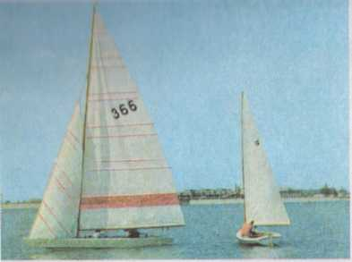

Qayiqcha rasmi quyidagi tartibda chiziladi va bo’yaladi:
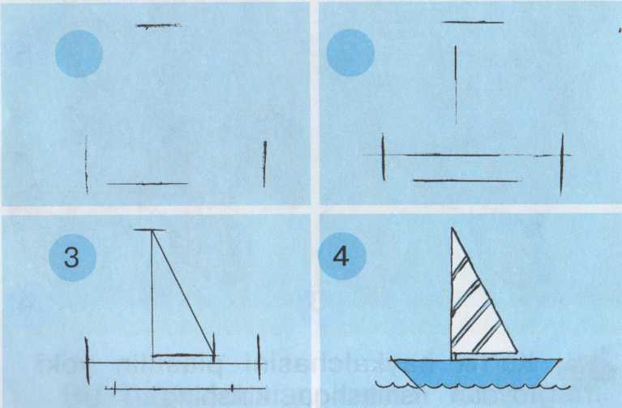

Amaliy topshiriq: Kuzatganlaringiz asosida rasmni chizing.

IV. Mustahkamlash
O’quvchilar chizgan rasmlarni nazorat qilib baholanadi va ulardan “Bilaman”, “Bilishni xohlayman”, “Bilib oldim” so‘zlariga javob olib darsni yakunlanadi.

V. Baholash
Darsda haykalni yaxshi ishlagan va faol qatnashgan o’quvchilar baholanadi.

VI. Uyga vazifa.
Sinfda boshlagan ishingizni nihoyasiga yetkazing, ota – onangizga qayiq rasmini chizib bering.

O’IBDO’ _________ O. Xolmatova

Sana:______________
Fan: Tasviriy san’at

Mavzu: “Uch tulki” ertagi asosida rasm ishlash.
Ta’limiy maqsad: O’quvchilarni hayvonlar rasmini ishlashga o’rgatish. Tarbiyaviy maqsad: O’quvchilarni ertak orqali laqma bo’lmaslikka o’rgatish.
Rivojlantiruvchi maqsad: o’quvchilarning bilim, konikma va malakalarini rivojlantirish.
Jihozi: Darslik, mavzuga doir ko’rgazmalar, rasmlar, qalamlar, rasm daftari, bo’yoq.

Darsning borishi:
I.Tashkiliy qism.
1. O’quvchilar bilan salomlashish, sinf o‘quvchilarini davomadi va salomatligini nazorat qilish.
2. Erta tongda ob-havo qanday bo’lmoqda? Osmon qanday rangda?” ekanligini so’rash.
II. Otilgan mavzuni takrorlash:
O’quvchilarning uyda yakunlab kelgan ishlari tekshiriladi va baholanadi.

III.Yangi mavzu bayoni
-Bolajonlar siz “Uch tulki” ertagini eshitganmisiz?
-Unda darslikda berilgan “Uch tulki” ertagini birgalikda o’qiymiz.
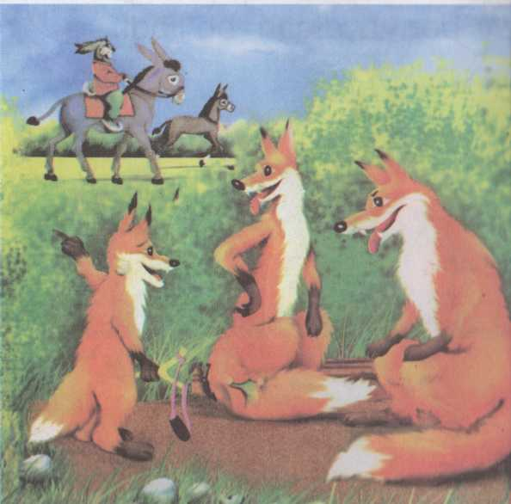

Ertakning mazmuni quyidagicha:
Qashqa laqabli quyon eshagini minib, xo’tigini ergashtirib o‘rmonga yo’l oladi. Do'stlari o‘rmonda ayyor tulkilar borligini aytib, uni ogohlantirishadi. Qashqa ularning gapiga kirmaydi. O’rmonda u dastlab ota tulkiga xo’tigini, so‘ng ona tulkiga eshagini o’g’irlatadi.
Aldangan quyon ko’l yoasida yig’lab o’tirgan tulkichaga duch keladi va undan nima sababdan yig’layotganligini so’raydi.
Tulkicha hamyoni suvga tushib ketganligini, agar hamyonni suvdan olib chiqib bersa yuz tangasini unga berishini aytadi. Quyon yuz tangaga eshak sotib olish xayolida kiyimlarini yechib suvga sho‘ng‘iydi. Fursatdan foydalangan tulkicha uning kiyimlarini olib ketadi.
Qashqa hamyonni topa olmay suvdan chiqsa, kiyimlari yo‘q. Uchta tulkiga aldangani ni sezgan quyon o’rmonzorga yolg'iz bormaydigan bo’libdi.

O’quvchilarga Quyon tasvirlarining ishlash tartibi tushuntiriladi.

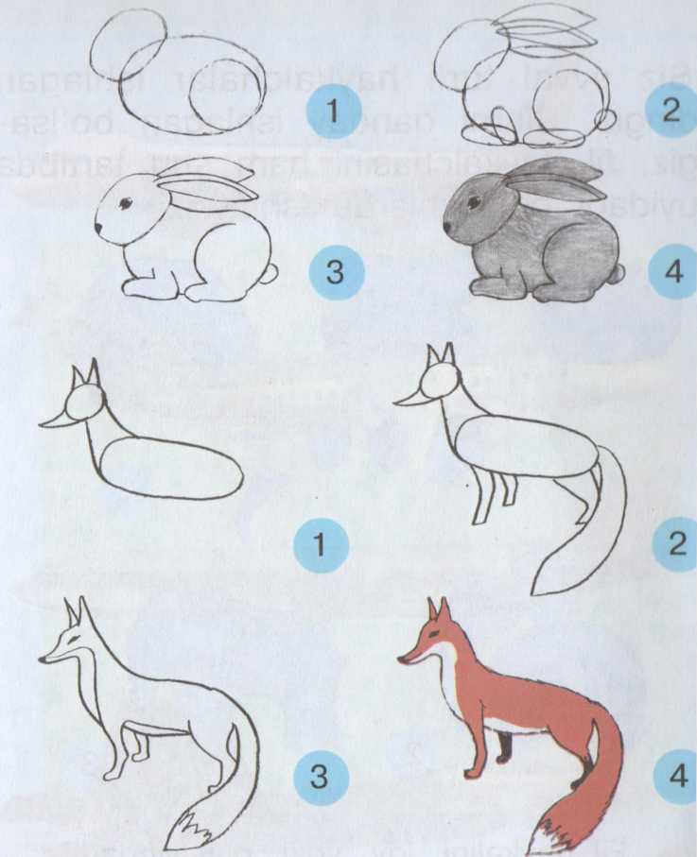

Amaliy topshiriq: Kuzatganlaringiz asosida rasmni chizing.

IV. Mustahkamlash
O’quvchilar chizgan rasmlarni nazorat qilib baholanadi va ulardan “Bilaman”, “Bilishni xohlayman”, “Bilib oldim” so‘zlariga javob olib darsni yakunlanadi.

V. Baholash
Darsda haykalni yaxshi ishlagan va faol qatnashgan o’quvchilar baholanadi.
VI. Uyga vazifa.
Sinfda boshlagan ishingizni nihoyasiga yetkazing, ota – onangizga quyon rasmini chizib bering.

O’IBDO’ _________ O. Xolmatova

Sana:______________
Fan: Tasviriy san’at

Mavzu: “Uch tulki” ertagi asosida rasm ishlash.
Ta’limiy maqsad: O’quvchilarni tulki rasmini ishlashga o’rgatish. Tarbiyaviy maqsad: O’quvchilarni ertak orqali laqma bo’lmaslikka o’rgatish.
Rivojlantiruvchi maqsad: o’quvchilarning bilim, konikma va malakalarini rivojlantirish.
Jihozi: Darslik, mavzuga doir ko’rgazmalar, rasmlar, qalamlar, rasm daftari, bo’yoq.

Darsning borishi:
I.Tashkiliy qism.
1. O’quvchilar bilan salomlashish, sinf o‘quvchilarini davomadi va salomatligini nazorat qilish.
2. Erta tongda ob-havo qanday bo’lmoqda? Osmon qanday rangda?” ekanligini so’rash.
II. Otilgan mavzuni takrorlash:
O’quvchilarning uyda yakunlab kelgan ishlari tekshiriladi va baholanadi.
“Uch tulki” ertagi yuzasidan savol – javob o’tkaziladi.
III.Yangi mavzu bayoni

O’quvchilarga tulki tasvirlarining ishlash tartibi tushuntiriladi.

Amaliy topshiriq: Kuzatganlaringiz asosida rasmni chizing.

- Mustahkamlash

O’quvchilar chizgan rasmlarni nazorat qilib baholanadi va ulardan “Bilaman”, “Bilishni xohlayman”, “Bilib oldim” so‘zlariga javob olib darsni yakunlanadi.

- Baholash

Darsda haykalni yaxshi ishlagan va faol qatnashgan o’quvchilar baholanadi.
- Uyga vazifa.

Sinfda boshlagan ishingizni nihoyasiga yetkazing.

O’IBDO’ _________ O. Xolmatova

Sana:______________
Fan: Tasviriy san’at

Mavzu: Fil haykalchasini ishlash.
Ta’limiy maqsad: O’quvchilarni “Fil” haykalini ishlashga o’rgatish. Tevarak-atrofdagi borliq va hodisalarni, ulardagi go‘zallikni ko‘ra bilish va idrok etishga o‘rgatish;
Tarbiyaviy maqsad: Fil haykalchasini ishlash orqali o’quvchilarni hayvonot olamiga qiziqtirish.
Rivojlantiruvchi maqsad: o’quvchilarning bilim, konikma va malakalarini rivojlantirish.
Jihozi: Darlik, rasmlar, plastilin va steklar.
Darsning borishi:
I.Tashkiliy qism.
1. O’quvchilar bilan salomlashish, sinf o‘quvchilarini davomadi va salomatligini nazorat qilish.
2. “Erta tongda ob-havo qanday bo’lmoqda? Osmon qanday rangda?” ekanligini so’rash.
II. Otilgan mavzuni takrorlash:
O’quvchilarning uyda yakunlab kelgan ishlari tekshiriladi va baholanadi.
III.Yangi mavzu bayoni
Darslikda berilgan topshiriq o’quvchilarga o’qitiladi.
-Bolajonlar siz avval turli haykalchalarni ishlagan edingiz. Uni qanday ishlagan bo’lsangiz fil haykalchasini ham shunday ishlaysiz.
O’quvchilarga fil haykalini yasash tartibi tushuntiriladi.
Hayvon rasmini ishlayotganingizda unung tanasi qanday qismlardan tuzilganligini va bu qismlar qanday shaklda ekanligini aniqlash lozim.
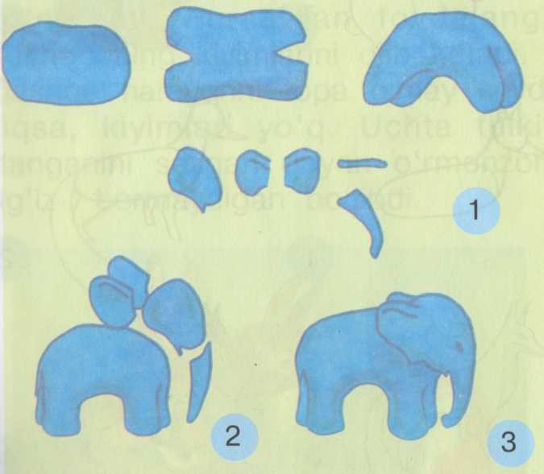

Amaliy topshiriq: Kuzatganlaringiz asosida haykalni yasang.

IV.Mustahkamlash
O’quvchilar chizgan rasmlarni nazorat qilib baholanadi va ulardan “Bilaman”, “Bilishni xohlayman”, “Bilib oldim” so‘zlariga javob olib darsni yakunlanadi.

V.Baholash
Darsda haykalni yaxshi ishlagan va faol qatnashgan o’quvchilar baholanadi.

VI.Uyga vazifa.
Sinfda boshlag an ishingizni nihoyasiga yetkazing. Boshqa biror bir hayvon haykalchasini ishlang.

O’IBDO’ _________ O. Xolmatova

Sana:______________
Fan: Tasviriy san’at

Mavzu: Samolyot rasmini ishlash.
Ta’limiy maqsad: O’quvchilarni samolyot rasmini ishlashga o’rgatish. Tevarak-atrofdagi borliq va hodisalarni, ulardagi go‘zallikni ko‘ra bilish va idrok etishga o‘rgatish;
Tarbiyaviy maqsad: O’quvchilarga estetik tarbiya berish. Mustaqillikka shukronalik hissini tarbiyalash.
Rivojlantiruvchi maqsad: o’quvchilarning bilim, konikma va malakalarini rivojlantirish.
Jihozi: Darslik, mavzuga doir ko’rgazmalar, rasmlar, qalamlar, rasm daftari, bo’yoq.

Darsning borishi:
I.Tashkiliy qism.
1. O’quvchilar bilan salomlashish, sinf o‘quvchilarini davomadi va salomatligini nazorat qilish.
2. “Erta tongda ob-havo qanday bo’lmoqda? Osmon qanday rangda?” ekanligini so’rash.
- Otilgan mavzuni takrorlash:
O’quvchilarning uyda yakunlab kelgan ishlari tekshiriladi va baholanadi.
Yasab kelgan hayvoni haqida so’raladi.
-Siz qanday hayvon yasab keldingiz?
-Bu hayvonning ingliz tilida nima deb nomlanishini bilasizmi?
-Bu hayvon qayerlarda yashaydi?
III.Yangi mavzu bayoni
-Bolajonlar biz bugun samolyot rasmini ishlashni o’rganamiz.
Samolyotlar har xil bo‘ladi.

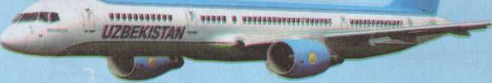

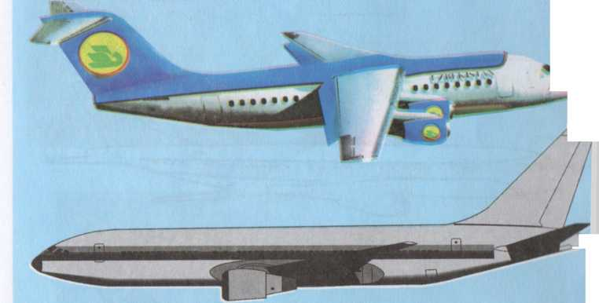

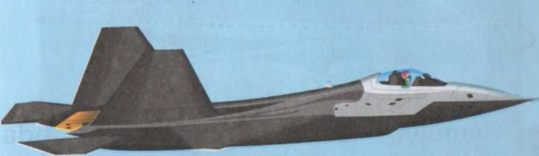

O’quvchilarga samolyot rasmini ishlash tartibi tushuntiriladi.
Sinf xattaxtasida chizib ko’rsatiladi.

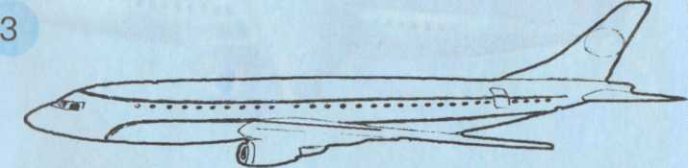

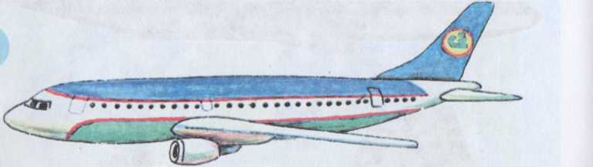

Samolyot rasmi quyidagi tartibda chiziladi va bo’yaladi:

Amaliy topshiriq: Kuzatganlaringiz asosida rasmni chizing.

IV. Mustahkamlash
“Topgan – topaloq o’yini”
Bunda bir o’quvchi doskaga chiqariladi. Uning ko’zlari bog’lanadi. Uch xil narsa stol ustiga qo’yiladi. O’quvchi bittasini tanlab, qo’li bilan paypaslab, nima ekanligini topishi kerak bo’ladi. O’yin shu tariqa davom ettiriladi.
O’quvchilar chizgan rasmlarni nazorat qilib baholanadi va ulardan “Bilaman”, “Bilishni xohlayman”, “Bilib oldim” so‘zlariga javob olib darsni yakunlanadi.
V. Baholash
Darsda tasvirni yaxshi ishlagan va faol qatnashgan o’quvchilar baholanadi.
VI. Uyga vazifa.
Sinfda boshlagan ishingizni nihoyasiga yetkazing, ota – onangizga samolyot rasmini mustaqil chizib bering.

O’IBDO’ _________ O. Xolmatova
Sana:______________
Fan: Tasviriy san’at

Mavzu: Bahor faslini idrok etish. (Kuzatish darsi)
Ta’limiy maqsad: O’quvchilarni samolyot rasmini ishlashga o’rgatish. Tevarak-atrofdagi borliq va hodisalarni, ulardagi go‘zallikni ko‘ra bilish va idrok etishga o‘rgatish;
Tarbiyaviy maqsad: O’quvchilarni atrof - muhitdagi, san’atdagi go‘zalliklarni ko‘ra bilishga va ularga estetik munosabat bildirishga, tasviriy, amaliy va dizayn san’ati asarlarini milliy iftixor, qadriyat sifatida e’tirof etish va muhofaza qilishga o‘rgatish.
Rivojlantiruvchi maqsad: o’quvchilarni barcha go’zalliklarni qog’ozlarda ifodalashga o‘rganishga qiziqtirish.
Jihozi: Darslik, mavzuga doir ko’rgazmalar, rasmlar, qalamlar, rasm daftari, bo’yoq.
Darsning borishi:
I.Tashkiliy qism.
1. O’quvchilar bilan salomlashish, sinf o‘quvchilarini davomadi va salomatligini nazorat qilish.
2. “O‘zbekistonda erta tongda ob-havo qanday bo’lmoqda? Osmon qanday rangda?” ekanligini so’rash.
- Otilgan mavzuni takrorlash:
O’quvchilarning uyda ota-onalariga chizib bergan rasmlari tekshiriladi va baholanadi.
III.Yangi mavzu bayoni:
-Bolajonlar biz bugun bahor fasli haqida suhbatlashamiz.
Maktab bog’iga sayohat tashkil qilinadi.
- Siz atrofda nimalarni ko’ryapsiz?
- Endi anrofga razm soling.
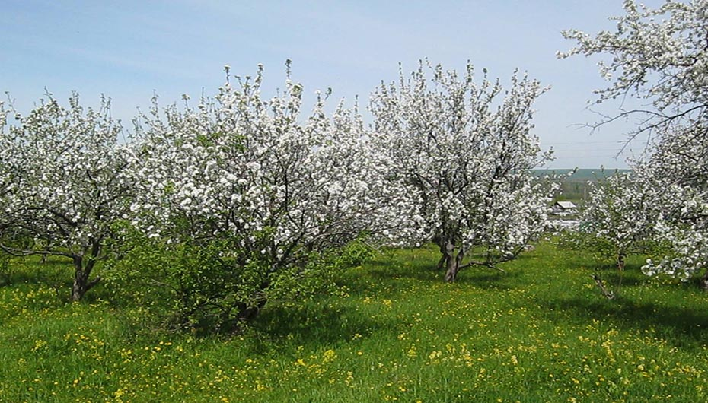
O’quvchilardan bahor fasli haqidagi tasavvurlari, undagi ob-havo o’zgarishlari so’raladi.

- Bolajonlar hech kuzatganmisiz bahor faslida yomg’irli havo bo’lganda tabiat qanday tusga kiradi?
- Qorong’u tusahayotganga o’xsaydi?
- Osmondagi bulutlar qo’yiq oppoq rangda bo’lganini ko’rganmisiz?
- Ha ko’rganmiz.
- Qora bulutlar kelganini-chi?
- Ko’rganmiz.
- Bahorda tabiat shunday o’zgarishlarga boy bo’ladi.
- Bir qarasangiz quyosh charaqlagan, bir qarasangiz yog’ingarchilik.
- Havo o’zgarishi bilan tabiatdagi ranglar ham o’zgaradi. Biz buni kunlar davomida kuzatishimiz mumkin.
Krosvord ustida ishlash.
 |  |  |  |  | 4
 |  |  |  |  | T
 |  |  | 3 |  | I |  |  |  | 5
 |  | 2 | Q |  | P |  |  |  | Q
 |  | K | A |  | R |  |  |  | U
1 | B | I | L | M | A | S | V | O | Y
 |  | T | A |  | T |  |  |  | O
 |  | O | M |  | I |  |  |  | N
 |  | B |  |  | K
 |  |  |  |  | A
 |  |  |  |  | N
-  2.  3.  4. 5.

IV. Mustahkamlash
O’quvchilar chizgan rasmlarni nazorat qilib baholanadi va ulardan “Bilaman”, “Bilishni xohlayman”, “Bilib oldim” so‘zlariga javob olib darsni yakunlanadi.
V. Baholash
Darsda tasvirni yaxshi ishlagan va faol qatnashgan o’quvchilar baholanadi.

VI. Uyga vazifa.
Erkin mavzuda rasm ishlash.

O’IBDO’ _________ O. Xolmatova

Fan: Tasviriy san’at

Mavzu: Havo shari rasmini ishlash.
Ta’limiy maqsad: O’quvchilarni havo shari rasmini ishlashga o’rgatish. Tevarak-atrofdagi borliq va hodisalarni, ulardagi go‘zallikni ko‘ra bilish va idrok etishga o‘rgatish;
Tarbiyaviy maqsad: O’quvchilarga o’quv qurollaridan to’g’ri foydalanishga o’rgatish. Mustaqillikka shukronalik hissini tarbiyalash.
Rivojlantiruvchi maqsad: O’quvchilarning bilim, konikma va malakalarini rivojlantirish.
Jihozi: Darslik, mavzuga doir ko’rgazmalar, rasmlar, qalamlar, rasm daftari, bo’yoq.

Darsning borishi:
I.Tashkiliy qism.
1. O’quvchilar bilan salomlashish, sinf o‘quvchilarini davomadi va salomatligini nazorat qilish.
2. “Erta tongda ob-havo qanday bo’lmoqda? Osmon qanday rangda?” ekanligini so’rash.
3. Davlat ramzlari haqida suhbat o’tkazish.
- Otilgan mavzuni takrorlash:
O’quvchilarning erkin mavzuda chizib kelgan rasmlari tekshiriladi va baholanadi.
“Topgan – topaloq o’yini”
Bunda bir o’quvchi doskaga chiqariladi. Uning ko’zlari bog’lanadi. Uch xil narsa stol ustiga qo’yiladi. O’quvchi bittasini tanlab, qo’li bilan paypaslab, nima ekanligini topishi kerak bo’ladi. O’yin shu tariqa davom ettiriladi.

III. Yangi mavzu bayoni
-Bolajonlar bayramlarni sharlarsiz tasavvur qilish mumkinmi?
- Yo’q.
- Havo sharlari estetik zavq bag’ishlaydi. Sharlarni shishirish inson salomatligi uchun foydalidir. Nutqida nuqson uchraydigan ayrim o’quvchilarga sharlar shishirib turish tavsiya qilinadi.
- Shar so’zi necha bo’g’indan tashkil topgan?
- Shar so’zida nechta harf, nechta tovush bor?
-Bolajonlar biz bugun sizlar bilan shar rasmini ishlashni o’rganamiz.
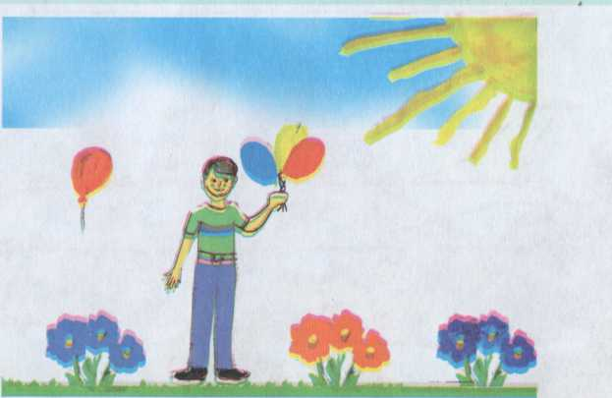
Bu - tengdoshingiz chizgan rasm.
O’quvchilarga havo shari rasmini ishlash tartibi tushuntiriladi.

Havo shari rasmi quyidagi tartibda chiziladi va bo’yaladi:

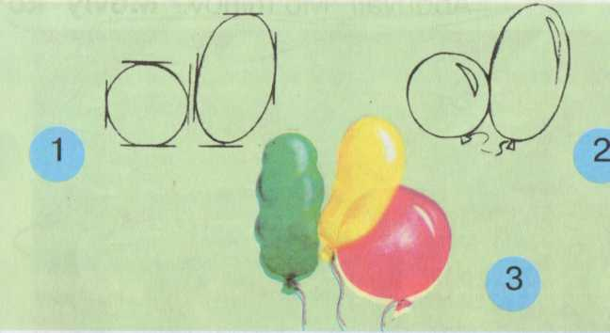

Amaliy topshiriq: Kuzatganlaringiz asosida rasmni chizing.

IV. Mustahkamlash
O’quvchilar chizgan rasmlarni nazorat qilib baholanadi va ulardan “Bilaman”, “Bilishni xohlayman”, “Bilib oldim” so‘zlariga javob olib darsni yakunlanadi.

V. Baholash
Darsda tasvirni yaxshi ishlagan va faol qatnashgan o’quvchilar baholanadi.

VI. Uyga vazifa.
Boshqa shakldagi va rangdagi sharlar rasmini ishlang.

O’IBDO’ _________ O. Xolmatova

Sana:______________
Fan: Tasviriy san’at

Mavzu: “O’lkamizda bahor” mavzusida rasm ishlash.
Ta’limiy maqsad: O’quvchilarni O’zbekistonimizdagi bahor manzarasini rasmini ishlashga o’rgatish. Tevarak-atrofdagi borliq va hodisalarni, ulardagi go‘zallikni ko‘ra bilish va idrok etishga o‘rgatish;
Tarbiyaviy maqsad: O’quvchilarni tasviriy san’at vositasida o‘quvchilarning atrof - muhitdagi, san’atdagi go‘zalliklarni ko‘ra bilishga va ularga estetik munosabat bildirishga, tasviriy, amaliy va dizayn san’ati asarlarini milliy iftixor, qadriyat sifatida e’tirof etish va muhofaza qilishga o‘rgatish.
Rivojlantiruvchi maqsad: o’quvchilarning bilim, ko’nikma va malakalarini rivojlantirish.
Jihozi: Darslik, mavzuga doir ko’rgazmalar, rasmlar, qalamlar, rasm daftari, bo’yoq, Elektron vositalar.
Darsning borishi:
I.Tashkiliy qism.
1. O’quvchilar bilan salomlashish, sinf o‘quvchilarini davomadi va salomatligini nazorat qilish.
2. “Erta tongda ob-havo qanday bo’lmoqda? Osmon qanday rangda?” ekanligini so’rash.
3. Qalam, qog‘oz, bo‘yoq va mo‘yqalamdan qanday foydalanamiz.
- Tasvir mazmuniga ko‘ra qog‘oz holatini qanday tarzda tanlash lozim.
- Otilgan mavzuni takrorlash:
O’quvchilarning uyda ota-onalariga chizib bergan sharlar rasmlari tekshiriladi va baholanadi.
III.Yangi mavzu bayoni
-Bolajonlar biz bugun o’lkamizdagi bahor fasli haqida suhbatlashamiz.
Bahor fasli haqida videolavha namoyish etiladi.
- Siz lavhada nimalarni ko’ryapsiz?
- Endi anrofga razm soling.

O’quvchilardan bahor fasli haqidagi tasavvurlari, undagi ob havo o’zgarishlari so’raladi.

Bahorgi tabiat manzarasi quyidagi tartibda chiziladi va bo’yaladi:

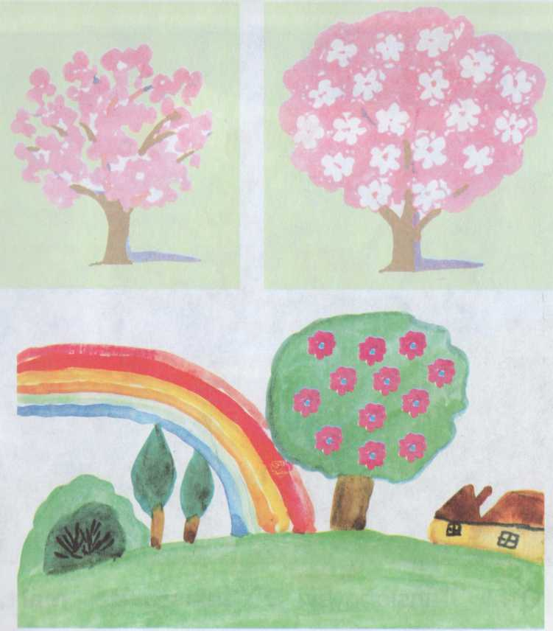

Amaliy topshiriq: Kuzatganlaringiz asosida rasmni chizing.
IV. Mustahkamlash
O’quvchilar chizgan rasmlarni nazorat qilib baholanadi va ulardan “Bilaman”, “Bilishni xohlayman”, “Bilib oldim” so‘zlariga javob olib darsni yakunlanadi.
V. Baholash
Darsda tasvirni yaxshi ishlagan va faol qatnashgan o’quvchilar baholanadi.
VI. Uyga vazifa.
Sinfda boshlagan ishingizni nihoyasiga yetkazing va bo’yang.

O’IBDO’ _________ O. Xolmatova

Sana:______________
Fan: Tasviriy san’at

Mavzu: Bahorgi tabiat manzarasi rasmini ishlash.
Ta’limiy maqsad: O’quvchilarni bahorgi tabiat manzarasi rasmini ishlashga o’rgatish. Tevarak-atrofdagi borliq va hodisalarni, ulardagi go‘zallikni ko‘ra bilish va idrok etishga o‘rgatish;
Tarbiyaviy maqsad: O’quvchilarga estetik tarbiya berish. Tabiatni asrab-avaylashga orgatish.
Rivojlantiruvchi maqsad: o’quvchilarning bilim, konikma va malakalarini rivojlantirish.
Jihozi: Darslik, mavzuga doir ko’rgazmalar, rasmlar, qalamlar, rasm daftari, bo’yoq.

Darsning borishi:

I.Tashkiliy qism.
1. O’quvchilar bilan salomlashish, sinf o‘quvchilarini davomadi va salomatligini nazorat qilish.
2. Erta tongda ob-havo qanday bo’lmoqda? Osmon qanday rangda?” ekanligini so’rash.
3. Ozbekiston Respublikasining prezidenti kim ekanligini so’rash.

- Otilgan mavzuni takrorlash:
O’quvchilarning uyda yakunlab kelgan ishlari tekshiriladi va baholanadi.
“Topgan – topaloq o’yini”
Bunda bir o’quvchi doskaga chiqariladi. Uning ko’zlari bog’lanadi. Uch xil narsa stol ustiga qo’yiladi. O’quvchi bittasini tanlab, qo’li bilan paypaslab, nima ekanligini topishi kerak bo’ladi. O’yin shu tariqa davom ettiriladi.
III.Yangi mavzu bayoni
-Bolajonlar biz bugun bahorgi tabiat manzarasi rasmini ishlashni o’rganamiz.
O’quvchilarga manzara rasmini ishlash tartibi tushuntiriladi.

Bahorgi tabiat manzarasi rasmi quyidagi tartibda chiziladi va bo’yaladi:

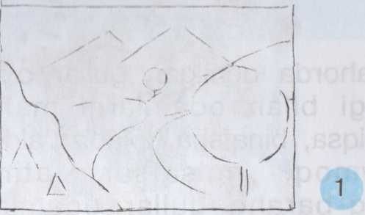
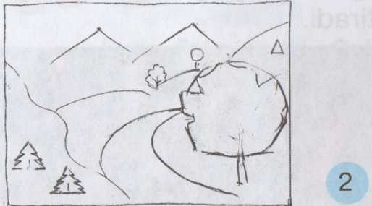

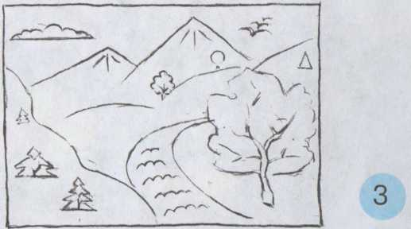

Amaliy topshiriq: Kuzatganlaringiz asosida rasmni chizing.

IV. Mustahkamlash
O’quvchilar chizgan rasmlarni nazorat qilib baholanadi va ulardan “Bilaman”, “Bilishni xohlayman”, “Bilib oldim” so‘zlariga javob olib darsni yakunlanadi.

V. Baholash
Darsda tasvirni yaxshi ishlagan va faol qatnashgan o’quvchilar baholanadi.

VI. Uyga vazifa.
Sinfda boshlagan ishingizni nihoyasiga yetkazing.

O’IBDO’ _________ O. Xolmatova

Sana:______________
Fan: Tasviriy san’at

Mavzu: Gullar rasmini ishlash.
Ta’limiy maqsad: O’quvchilarni gullar rasmini ishlashga o’rgatish. Tevarak-atrofdagi borliq va hodisalarni, ulardagi go‘zallikni ko‘ra bilish va idrok etishga o‘rgatish;
Tarbiyaviy maqsad: O’quvchilarni tasviriy san’at vositasida o‘quvchilarning atrof - muhitdagi, san’atdagi go‘zalliklarni ko‘ra bilishga va ularga estetik munosabat bildirishga, tasviriy, amaliy va dizayn san’ati asarlarini milliy iftixor, qadriyat sifatida e’tirof etish va muhofaza qilishga o‘rgatish.
Rivojlantiruvchi maqsad: o’quvchilarning O‘zbekistonning qadimiy va hozirgi zamon mashhur san’atining o‘ziga xos jihatlarini, tasviriy va amaliy san’atning ayrim namoyandalari hamda ularning mashhur asarlarini o‘rganishga qiziqtirish.
Jihozi: Darslik, mavzuga doir ko’rgazmalar, rasmlar, qalamlar, rasm daftari, bo’yoq.
Darsning borishi:
I.Tashkiliy qism.
1. O’quvchilar bilan salomlashish, sinf o‘quvchilarini davomadi va salomatligini nazorat qilish.
2. “Erta tongda ob-havo qanday bo’lmoqda? Osmon qanday rangda?” ekanligini so’rash.
3. Qalam, qog‘oz, bo‘yoq va mo‘yqalamdan qanday foydalanamiz.
- Tasvir mazmuniga ko‘ra qog‘oz holatini qanday tarzda tanlash lozim.
- Otilgan mavzuni takrorlash:
O’quvchilarning uyda ota-onalariga chizib bergan rasmlari tekshiriladiva baholanadi.
III.Yangi mavzu bayoni
-Bolajonlar biz bugun gullar haqida suhbatlashamiz.
Bahorda ochilgan gullar o‘z shakli va rangi bilan odamlarni maftun etadi. Ayniqsa, binafsha, lolaqizg'aldoq, momaqaymoq, gulsafsar, atirgul kabi rang-barang gullar odamlarni zavqlantiradi.
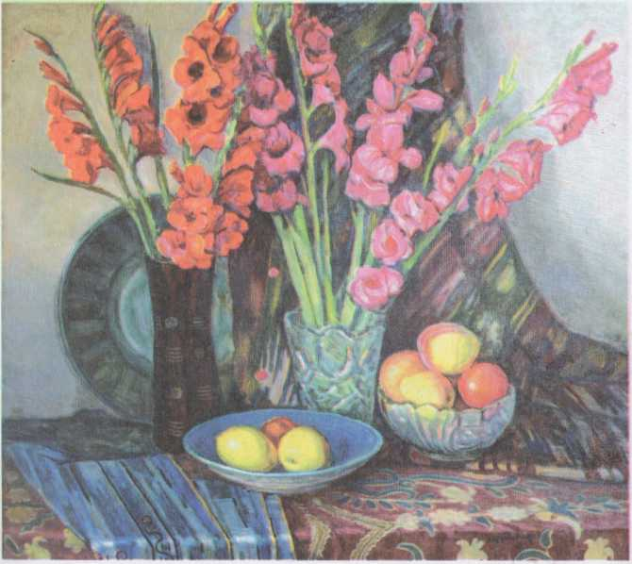
G‘afur Abdurahmonov. Qizil karnaygulli natyurmort.
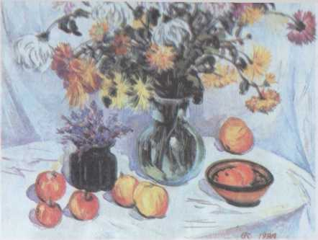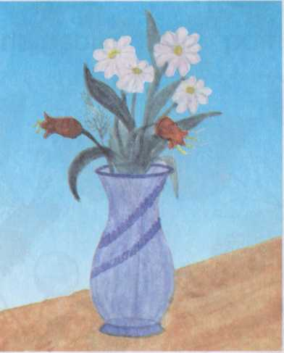

Tengdoshingiz ishlagan rasm
Rasmda qanday gullar va nimalar tasvirlanganligi hamda ishlatilgan ranglar haqida gapirib bering.
Bahorgi tabiat manzarasi quyidagi tartibda chiziladi va bo’yaladi:

Amaliy topshiriq: Kuzatganlaringiz asosida rasmni chizing.
IV. Mustahkamlash
Oquvchilar uch guruhga bo’linadilar va kim ko’p gul nomini yozis h musobaqasi o’ynaladi.
V. Baholash
Darsda tasvirni yaxshi ishlagan va faol qatnashgan o’quvchilar baholanadi.
VI. Uyga vazifa.
Sinfda boshlagan ishingizni nihoyasiga yetkazing va bo’yang.
O’IBDO’ _________ O. Xolmatova

Sana:______________
Fan: Tasviriy san’at

Mavzu: Momoqaymoq guli rasmini ishlash.
Ta’limiy maqsad: O’quvchilarni momoqaymoq guli rasmini ishlashga o’rgatish. Tevarak-atrofdagi borliq va hodisalarni, ulardagi go‘zallikni ko‘ra bilish va idrok etishga o‘rgatish;
Tarbiyaviy maqsad: O’quvchilarni tasviriy san’at vositasida o‘quvchilarning atrof - muhitdagi, san’atdagi go‘zalliklarni ko‘ra bilishga va ularga estetik munosabat bildirishga, tasviriy, amaliy va dizayn san’ati asarlarini milliy iftixor, qadriyat sifatida e’tirof etish va muhofaza qilishga o‘rgatish.
Rivojlantiruvchi maqsad: o’quvchilarning bilim, ko’nikma va malakalarini rivojlantirish.
Jihozi: Darslik, mavzuga doir ko’rgazmalar, rasmlar, qalamlar, rasm daftari, bo’yoq.
Darsning borishi:
I.Tashkiliy qism.
1. O’quvchilar bilan salomlashish, sinf o‘quvchilarini davomadi va salomatligini nazorat qilish.
2. “Erta tongda ob-havo qanday bo’lmoqda? Osmon qanday rangda?” ekanligini so’rash.
3. Qalam, qog‘oz, bo‘yoq va mo‘yqalamdan qanday foydalanamiz?
- Tasvir mazmuniga ko‘ra qog‘oz holatini qanday tarzda tanlash lozim?
Otilgan mavzuni takrorlash:
Aqliy hujum.
O‘quvchilar aytingchi hozir qaysi fasl?
O‘quvchilar “bahor” deb javob beradilar.
O‘qituvchi doskaga “bahor” so‘zini katta qilib yozadi va o‘quvchilarga murojaat qiladi.
- Bahor faslida qanday gullar ochiladi?
- Bahor faslida binafsha, lola, lolaqizg’aldoq, momaqaymoq.
-Bahor so’zini harf – tovush jihatdan tahlil qiling.
- Bahorda qaysi qushlar o’zga o’lkalardan uchib keladilar.
- Erta bahorda birinchi bo’lib ochiladigan gulning nomi nima?
- Bahor so’zining inglizcha nomlanishi.
- Bahor sozini teskarisiga o’qib bering.
- Bahorgi taomlarni sanang.
O‘qituvchi javoblarni umumlashtiradi. Faol istirok etgan o’quvchilar rag’batlantiriladi.
O’quvchilarning uyda ota-onalariga chizib bergan rasmlari tekshiriladi va baholanadi.
III.Yangi mavzu bayoni
-Bolajonlar biz bugun sizlar bilan momaqaymoq rasmini chizishni o’rganamiz.
Quyidagi berilgan momaqaymoq gulini yaxshilab kuzating. Uning bo‘yi, guli, bargining shakli va rangini aniqlang.
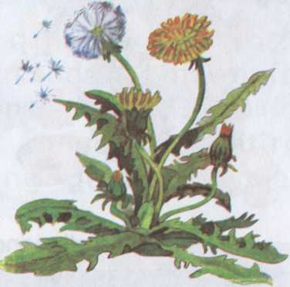

Momaqaymoq guli quyidagicha chiziladi:
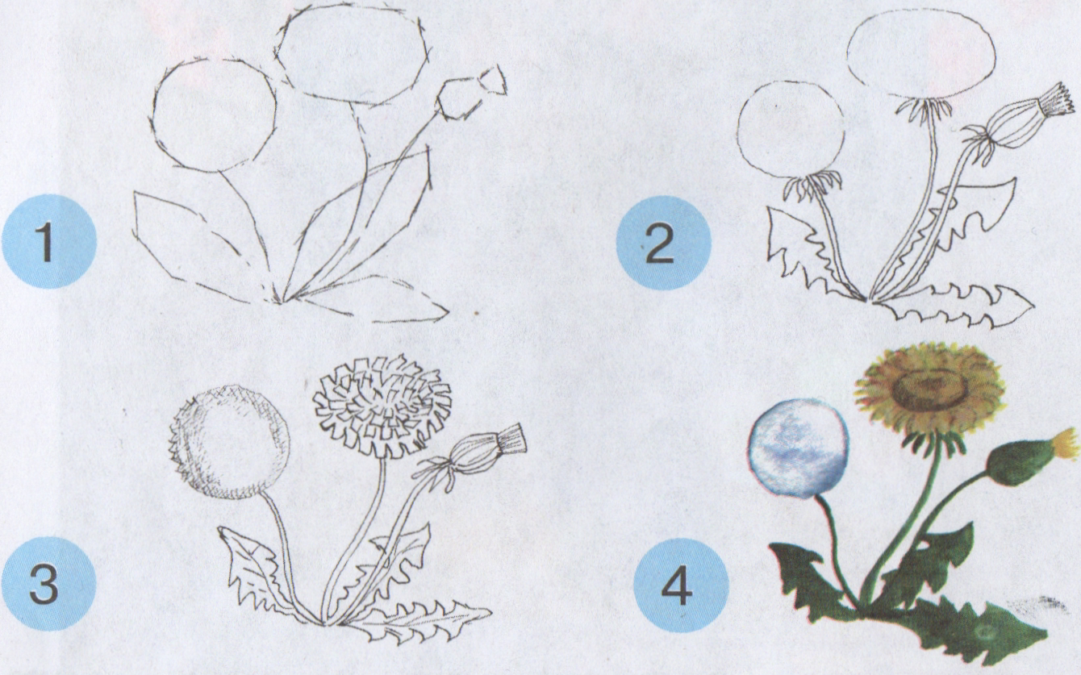

Amaliy topshiriq: Kuzatganlaringiz asosida rasmni chizing.
IV. Mustahkamlash
O’quvchilar chizgan rasmlarni nazorat qilib baholanadi va ulardan “Bilaman”, “Bilishni xohlayman”, “Bilib oldim” so‘zlariga javob olib darsni yakunlanadi.
V. Baholash
Darsda tasvirni yaxshi ishlagan va faol qatnashgan o’quvchilar baholanadi.
VI. Uyga vazifa.
Sinfda boshlagan ishingizni nihoyasiga yetkazing va bo’yang.

O’IBDO’ _________ O. Xolmatova

Sana:______________
Fan: Tasviriy san’at
Mavzu: Kapalak rasmini ishlash
Ilmiy maqsad: mavzu orqali o‘quvchilarni fantaziya va tasavvurlarini faol faoliyatga aylantirish. Dunyoni bilish uchun xizmat qildirish.
Ta’limiy maqsad: kapalaklarning vazifasi, shakli, rangi va boshqa o‘quvchilar e’tiborini qaratgan holda, ularning narsa va buyumlar go‘zalligi haqidagi tushunchalarni shakllantirish.
Tarbiyaviy maqsad: o‘quvchilarga e’tiborni tabiatning o‘ziga xos go‘zalligiga, ranglarning turli – tumanligiga qaratishi va ularda estetik idrokini tarbiyalash, his eta olishni o‘rgatish.
Jihozi: kapalaklar rasmi, rangli qalamlar, rasm daftari.
Darsning borishi:
I.Tashkiliy qism.
1.Salom – alik, sinf o‘quvchilarini davomadi va salomatligini nazorat qilish.
2.Erta tongda obu havo qanday bo‘lmoqda? Osmon qanday rangda?
3.Bahor fasli va tabiatdagi ranglar o‘zgarishi haqida o‘quvchilar bilan suhbat.
II.O‘tilgan mavzuni sharxlash
O‘quvchilar chizib kelgan rasmlar ko‘rib chiqiladi va ayrim rasmlar sharxlab beriladi.
III.Yangi mavzu bayoni
Yangi mavzuni boshlashdan oldin quyidagi o‘yin o‘ynaladi: “Bilaman”, “Bilishni xohlayman”, “Bilib oldim”.
Bu usul o‘quvchilarni qo‘shimcha mustaqil fikrlashga undaydi.
Sinf o‘quvchilari uch guruhga bo‘linadi va ular bilan kapalaklar haqida suhbat o‘tkaziladi.
Bahorda ochiladigan qanday gullarni bilasiz?
- Kapalaklarni qaysi turlarini bilasiz?
- Kapalaklar qanday ranglarda bo‘ladi?
- Kapalaklar qaysi faslda uyg‘onadi?
O‘qituvchi o‘quvchilar javoblarini baholaydi va fikrlarini umumlashtiradi.
Kapalaklar haqida ko‘p narsalarni bilar ekansiz.
Siz rangbarang kapalaklarning guldan gulga qo‘nib parvoz qilishini ko‘p ko‘rgansiz. Kapalaklar katta kichik va har xil rangda bo‘ladi.
O‘quvchilarga tabiatda uchib yurgan kapalaklar va har xil kapalaklar rasmi ko‘rsatiladi.
Siz rasmda ko‘rsatilgan kapalaklardan o‘zingizga yoqqanini tanlab oling va uning rasmini ishlang.
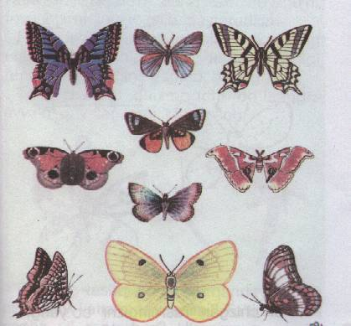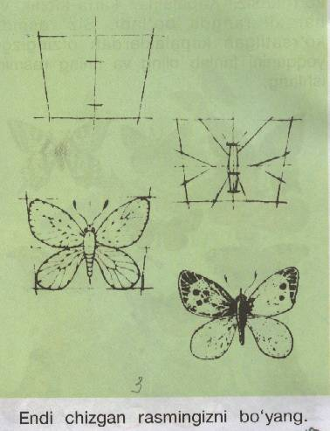

O‘quvchilarga kapalaklar rasmini chizish tartibi tushuntiriladi.
Dam olish daqiqasi
O‘quvchilar kapalak haqidagi qo‘shiqni aytishadi:
Hoy gul emgan kapalak,
Qanotlaring ipakdak.
Seni ko‘rdim bog‘chamda,
Meni qilding jonsarak.
Uchrataman har kuni,
Seni go‘zal bog‘chamda,
So‘rib gullar bagrini
O‘tirasan olchamda.
Borib ushlay deganda
Shoshilib qolib uchasan.
Sira tutqich bermasdan
Guldan gulga ko‘chasan.
IV.Mustahkamlash
O‘qituvchi o‘quvchilar chizgan rasmlarni nazorat qilib baholaydi va ulardan “Bilaman”, “Bilishni xohlayman”, “Bilib oldim” so‘zlariga javob olib darsni yakunlaydi.
V.Baholash
Darsda yaxshi rasm chizgan va faol qatnashgan o‘quvchilar baholanadi.
VI.Uyga vazifa.
O’zingiz yoqtirgan kapalak rasmini chizib keling.

O’IBDO’ _________ O. Xolmatova

Sana:______________
Fan: Tasviriy san’at

Mavzu: To’tiqush rasmini ishlash.
Ta’limiy maqsad: O’quvchilarni to’tiqush rasmini ishlashga o’rgatish. Tevarak-atrofdagi borliq va hodisalarni, ulardagi go‘zallikni ko‘ra bilish va idrok etishga o‘rgatish;
Tarbiyaviy maqsad: Parrandalarga ziyon yetkazmaslik, ularga g’amxo’rlik qilishni o’rgatish.
Rivojlantiruvchi maqsad: Jihozi: Darslik, mavzuga doir ko’rgazmalar, rasmlar, qalamlar, rasm daftari, bo’yoq.
Darsning borishi:
I.Tashkiliy qism.
1. O’quvchilar bilan salomlashish, sinf o‘quvchilarini davomadi va salomatligini nazorat qilish.
2. “O‘zbekistonda erta tongda ob-havo qanday bo’lmoqda? Osmon qanday rangda?” ekanligini so’rash.
O’tilgan mavzuni takrorlash:
O’quvchilarning uyda ota-onalariga chizib bergan rasmlari tekshiriladi va baholanadi.
III.Yangi mavzu bayoni
-Bolajonlar biz bugun to’tiqush haqida suhbatlashamiz.
To‘tilarning dunyoda juda ko‘p turlari bor. Ular katta-kichik, turli rangda, nihoyatda chiroyli boladi.
Rasmdagi to‘tilarni yaxshilab kuzating, ularning tuzilishi, shakli, katta-kichikligi, rangi qandayligini gapirib bering
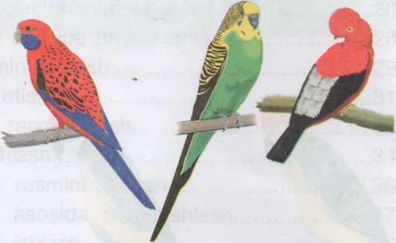
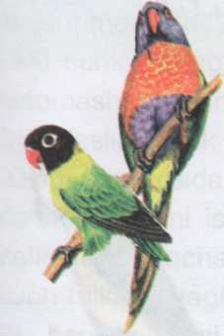

Endi rasm chizishga kirishsangiz boladi. Avvalo to‘ti rasmini qog‘ozning qaysi joyiga chizishingizni va uning katta-kichikligi qanday bo'lishini belgilab oling. To‘tini xohlagan ranglaringizga bo‘yashingiz mumkin.
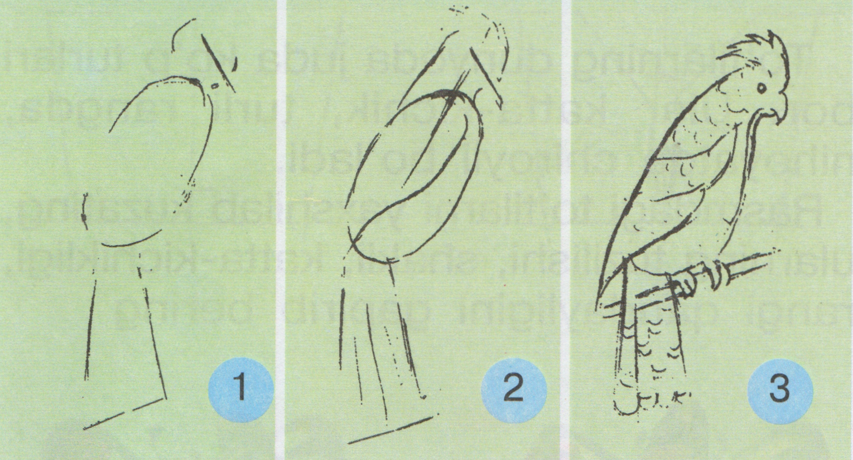

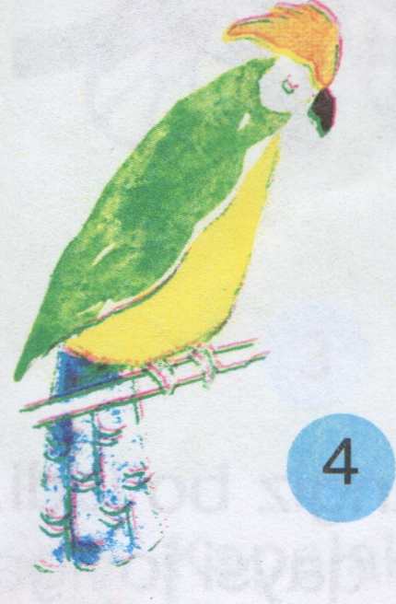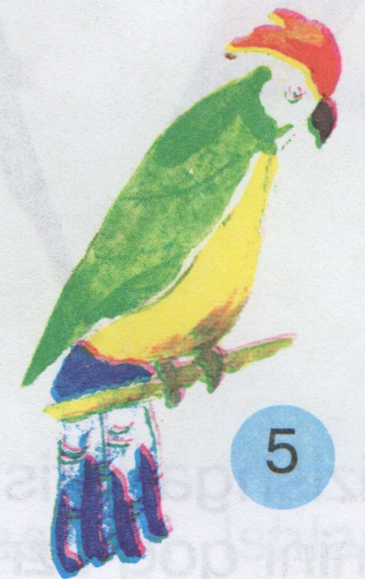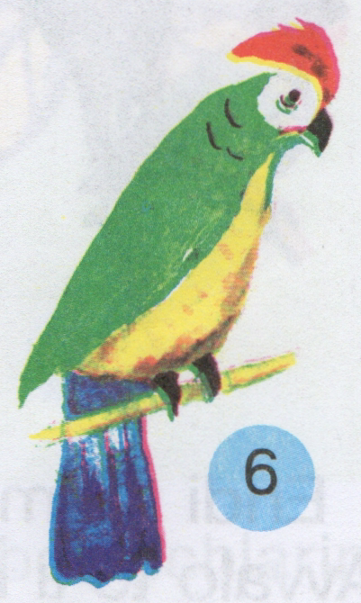

To’tiqush rasmi quyidagi tartibda chiziladi va bo’yaladi:
Amaliy topshiriq: Kuzatganlaringiz asosida rasmni chizing.
IV. Mustahkamlash
O’quvchilar chizgan rasmlarni nazorat qilib baholanadi va ulardan “Bilaman”, “Bilishni xohlayman”, “Bilib oldim” so‘zlariga javob olib darsni yakunlanadi.
V. Baholash
Darsda tasvirni yaxshi ishlagan va faol qatnashgan o’quvchilar baholanadi.
VI. Uyga vazifa.
O’zingiz bilgan boshqa qushning rasminin chizing va bo’yang.

O’IBDO’ _________ O. Xolmatova

Sana:______________
Fan: Tasviriy san’at

Mavzu: Rassomning ish qurollari
Ta’limiy maqsad: O’quvchilarni rassomning ish qurollari bilan tanishtirish va ulardan foydalanishni o‘rgatish ranglar билан таништириш, санъатни қадрлаш, тасвирий санъатга қизиқишni шакллантириш;
Tarbiyaviy maqsad: O’quvchilarga estetik tarbiya berish.
Rivojlantiruvchi maqsad: o’quvchilarning bilim, konikma va malakalarini rivojlantirish.
Jihozi: Darslik, mavzuga doir k’rgazmalar, rasmlar, qalamlar, rasm daftari, bo’yoq.

Darsning borishi:
I.Ta shkiliy qism.
1. O’quvchilar bilan salomlashish, sinf o‘quvchilarini davomadi va salomatligini nazorat qilish.
2. Erta tongda ob-havo qanday bo’lmoqda? Osmon qanday rangda?” ekanligini so’rash.

II. Otilgan mavzuni takrorlash:
O’quvchilarning uyda yakunlab kelgan ishlari tekshiriladi va baholanadi.
Yangi o’rganib kelgan latifalari tinglanadi.

III.Yangi mavzu bayoni
-Bolajonlar biz bugun sizlar bilan rassomning ish qurollari haqida suhbatlashamiz.
O’quvchilarga “Yelkanli qayiqcha” rasmini ishlash tartibi tushuntiriladi.

Qayiqcha rasmi quyidagi tartibda chiziladi va bo’yaladi:

Amaliy topshiriq: Kuzatganlaringiz asosida rasmni chizing.

IV. Mustahkamlash
O’quvchilar chizgan rasmlarni nazorat qilib baholanadi va ulardan “Bilaman”, “Bilishni xohlayman”, “Bilib oldim” so‘zlariga javob olib darsni yakunlanadi.

V. Baholash
Darsda haykalni yaxshi ishlagan va faol qatnashgan o’quvchilar baholanadi.

VI. Uyga vazifa.
Sinfda boshlagan ishingizni nihoyasiga yetkazing, ota – onangizga qayiq rasmini chizib bering.

O’IBDO’ _________ O. Xolmatova

